Решение стереометрических задач
координатным методом

Творческая работа

учителя математики
МОУ «СОШ № 106»
г. Саратова

Милешиной
Ольги Николаевны

Саратов 2014

Содержание
Введение …………………………………………………………………….2 - 3 стр
Глава 1. Применение координатного метода в стереометрии
1.1 Методические рекомендации……………………………………………… …………………4 стр
1.2 Алгоритм применения метода координат к решению геометрических задач:
- нахождение угла между скрещивающимися прямыми:…………......5 стр
- нахождение угла между плоскостями…………………………………6 стр
- нахождение угла между прямой и плоскостью………………………7 стр
- нахождение расстояния от точки до плоскости…………………… . .8 стр
Глава 2. Применение теории определителей в решении стереометрических задач.
2.1 Актуальность проблемы………………………………………….9 стр
2.2 Знакомство с теорией определителей на факультативных занятиях в
8 классе…………………………………………………………………………9 стр
2.3 Применение теории определителей в курсе математики 10-11
классов………………………………………………………………………12-15стр
Глава 3. Заключение…………………………………………………………16 стр
Список литературы…………………………………………………………..18 стр
Приложения ………………………………………………………………19-28 стр

Первое условие, которое надлежит
выполнять в математике, - это быть точным,
второе - быть ясным и, насколько можно, простым.

Л. Карно

Введение
Большую роль в развитии геометрии сыграло применение алгебры к изучению свойств геометрических фигур, разросшееся в самостоятельную науку — аналитическую геометрию. Возникновение аналитической геометрии связано с открытием метода координат, являющегося основным для неё.
Метод координат — весьма эффективный и универсальный способ нахождения любых углов или расстояний между стереометрическими объектами в пространстве.
Стереометрические задачи ЕГЭ в последнее время большей частью посвящены вычислению расстояний и углов в пространстве. Такие задачи часто встречаются в практике, поэтому им уделено особое внимание. При просмотре упомянутых заданий из вариантов ЕГЭ, представленных на сайте http://alexlarin.net/ можно заметить, что тематика задач распределена примерно следующим образом:

Угол между прямыми – 10%
Угол между прямой и плоскостью – 30%
Угол между плоскостями – 25%
Площадь сечения – 5%
Вычисление расстояния – 30%

Исходя из этого, получается, что вероятность того, что на экзамене может попасться задание на нахождение угла, которое можно, в частности, решить методом координат, составляет 65%. Однако, координатный метод в рамках школьной программы используется достаточно ограниченно, неполно, безсистемно. Между тем, данный метод может помочь обучающимся с неразвитым пространственным воображением, так как при решении задач традиционным способом они испытывают непреодолимые трудности.
Главная ценность метода координат – перенесение в геометрию способов решения задач свойственных алгебре, и поэтому обладающих большой общностью. Придав геометрическим исследованиям алгебраический характер метод координат переносит в геометрию наиболее важную особенность алгебры – единообразие способов решения задач. Также метод координат является лёгким для запоминания. Поэтому в своей работе, направленной на подготовку обучающихся к ЕГЭ, я предлагаю школьникам наряду с традиционными методами использовать метод координат, один из универсальных приёмов решения геометрических задач, избавляющий от необходимости прибегать к наглядному представлению сложных пространственных конфигураций.

Глава 1. Применение координатного метода в стереометрии

1.1 Методические рекомендации
Координаты (от латинского СО – совместно, RDINATES – упорядоченный, определённый) – числа, заданием которых определяется положение точки на прямой, на плоскости, в пространстве. Заслуга введения метода координат, с помощью которого задачи геометрические могут быть истолкованы на языке математического анализа, и обратно – факты анализа могут приобрести геометрическое толкование, принадлежит учёным Пьеру Ферма и Рене Декарту.
Вот несколько советов, которые по нашему мнению, помогут обучающимся сориентироваться и решить, стОит ли в данной задаче использовать векторы и координаты.
Во-первых, естественно, нужно применять координатный или векторный метод, если в условиях задачи говорится о векторах или координатах;
Во-вторых, очень полезно применить координатный метод, если из условия задачи не понятно, как расположены те или иные точки;
В-третьих, что для нас особенно важно, полезно и удобно применять координаты и векторы для вычисления углов и расстояний;
В-четвёртых, на геометрическое место точек (множество точек, удовлетворяющих некоторому условию);
В-пятых, на доказательство;
В-шестых, вообще, часто, когда не видно ни каких подходов к решению задачи, можно попробовать применить координатный метод. Он не обязательно даст решение, но поможет разобраться с условиями и даст толчок к поиску другого решения.
Решая ту или иную математическую или физическую задачу методом координат, можно использовать различные координатные системы, выбирая ту из них, в которой задача решается проще или удобнее в данном конкретном случае. Наиболее используемая — прямоугольная система координат (также известная как декартова система координат). Ею мы и пользуемся для решения задач в школьном курсе математики.
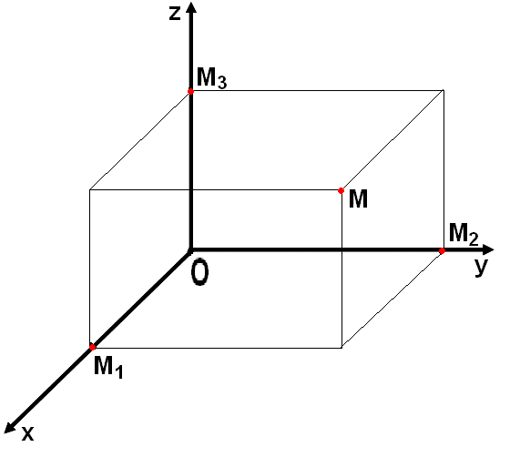 В прямоугольной системе координат каждой точке М пространства сопоставляется тройка чисел – её координаты: М (х, у, z), где х – абсцисса, у – ордината, z - аппликата

1.2 Алгоритм применения метода координат к решению геометрических задач сводится к следующему:
- Выбираем в пространстве систему координат из соображений удобства выражения координат и наглядности изображения.
- Находим координаты необходимых для нас точек.
- Решаем задачу, используя основные задачи метода координат.
- Переходим от аналитических соотношений к геометрическим.

Разберём некоторые типы задач.
Алгоритм решения задач на нахождение угла между скрещивающимися прямыми:
- изображаем указанные в задаче прямые(которым придаем направление, т.е вектора)
- вписываем фигуру в систему координат
- находим координаты концов векторов
- подставляем в формулу "косинус угла между векторами"
- после чего (если требуется в задаче) зная косинус, находим значение самого угла.

Нахождение угла между прямой и плоскостью
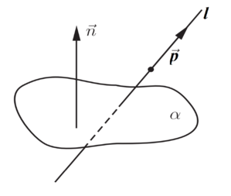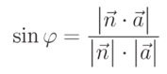
Алгоритм решения задач на нахождение угла между прямой и плоскостью:
- Изображаем указанные в задаче прямую и плоскость(прямой придаем направление, т.е вектор)
- Вписываем фигуру в систему координат
- Находим координаты концов вектора прямой.
- Находим координаты вектора
- Находим координаты вектора нормали к плоскости.
- Подставляем в формулу "синус угла между прямой и плоскостью"

После чего (если требуется в задаче) зная синус находим значение самого угла.

Нахождение расстояния от точки до плоскости.

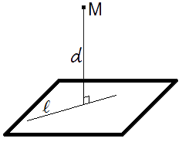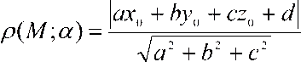
М(х₀;у₀;z₀) α: ax+by+cz+d=0

Алгоритм решения задач на нахождение расстояния

от точки до плоскости:

На рисунке изображаем указанные в задаче прямые (которым придаем направление, т.е вектора).

Вписываем фигуру в систему координат.

Находим координаты точек (данной и трех точек плоскости).

Составляем уравнение плоскости

Находим координаты вектора нормали плоскости.

Подставляем в формулу "расстояние от точки до плоскости"

Нахождение угла между плоскостями
Угол между двумя плоскостями в пространстве равен модулю угла между нормалями к этим плоскостям. Таким образом, если мы найдем координаты вектора нормали, то мы, воспользовавшись ранее известной формулой косинуса угла между векторами, найдем искомый угол. 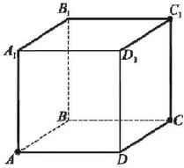
Что же такое нормаль?
Нагляднее всего нормаль лучше всего видна в кубе. Для плоскости основания (ABCD) нормалью являются ребра АА1, BB1, DD1 и CC1; для плоскости DD1C1C - AD, CB, A1D1 и С1В1 и т.д.
Так же нужно понять, что вектор нормали к плоскости Ах+Ву+Сz+D=0 имеет координаты: 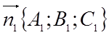
Ах+Ву+Сz+D=0 - уравнение плоскости, которое составляется с помощью определителя. Данный метод не проходится в школе и не является единственным. Но мы считаем данный метод наиболее доступным для школьников.
Итак, допустм у нас есть плоскость проходящая через точки
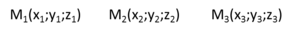

Уравнение этой плоскости в координатной форме будет иметь вид:

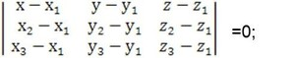

Данное уравнение записано с помощью матрицы (математического объекта, в виде прямоугольной таблицы элементов, которая представляет собой совокупность строк и столбцов, на пересечении которых находятся её элементы.).
Чтобы составить уравнение нам нужно найти определитель третьего порядка (кол-во строк = кол-ву столбцов; для неквадратных матриц понятие определителя не вводится.)

Глава 2. Применение теории определителей в решении стереометрических задач.

Определители
Данная тема не изучается в школьном курсе математики. Но в современных условиях она становится достаточно актуальной и вызывает всё больший интерес как у преподавателей, так и у самих выпускников, так как нашла своё применение при решении систем уравнений, решении планиметрических и стереометрических задач из Единого Государственного Экзамена. К тому же знания, полученные при изучении данной темы, необходимы учащимся при дальнейшем обучении в ВУЗе.
Знакомить школьников с определителями целесообразно начинать на факультативных занятиях в 8 классе. В факультативный курс «Теория определителей в курсе математики основной школы» можно включить в следующий материал:
- Матрица. Понятие определителя 2-го порядка.
- Правило вычисления определителя 2-го порядка.
- Условие равенства определителя нулю.
- Свойства определителей.
- Решение систем двух линейных уравнений
- Применение определителей к решению геометрических задач:
  - условие параллельности и пересечения прямых;
  - уравнение прямой, проходящей через две данные точки.
- Вычисление с помощью определителей площадей треугольника и параллелограмма.
В 10-11 классах происходит повторение изученного в 8 классе, расширяются и углубляются знания об определителях, которые школьники получили ранее. Идёт ознакомление учащихся с понятиями «определитель третьего порядка», с новыми методами решения систем 2-ух линейных уравнений с двумя неизвестными, решение систем 2-ух линейных уравнений с тремя неизвестными; систем 3-ех линейных уравнений с тремя неизвестными, геометрических задач с применением определителей. Несомненно, включение определителей (2-го и 3-го порядков) в школьный курс математики даёт ученикам ещё один мощный инструмент для решения самых разнообразных задач. Широк круг задач из геометрии 10-11 классов, которые могут быть решены с привлечением понятия «определитель». Например, установление коллинеарности двух векторов на плоскости, о компланарности трёх векторов в пространстве, составление уравнения плоскости по трём точкам, ей принадлежащим, вычисление объёма прямоугольного параллелепипеда и тетраэдра.

Условия параллельности и пересечения прямых.

А) Если две прямые представлены следующим образом

А₁х + В₁у + С₁ = 0,
А₂х + В₂у + С₂ = 0.

То условием параллельности является А₁В₂ – А₂В₁= 0 или в другом виде А₁ В₁ = 0.
А₂ В₂

Б) Пересечение прямых.
Чтобы найти общую точку прямых А₁х + В₁у + С₁ = 0 (1)
А₂х + В₂у + С₂ = 0 (2),
надо решить систему уравнений (1) и (2) . Если прямые (1) и (2) не параллельны, то единственное решение заданной системы уравнений можно найти по формуле
-С₁ В₁ А₁ -С₁
-С₂ В₂ А₂ -С₂
х = А₁ В₁ у = А₁ В₁
А₂ В₂ А₂ В₂

Еще раз обратим внимание на то, что этими формулами можно пользоваться только после проверки на параллельность.

Пример 4. Найти общую точку прямых 4х – 5у + 23 = 0 и 3х – 2у +12 = 0.

Решение.

- Проверим условие параллельности:

4 -5 = 4*(-2) – 3*(-5) = -8 + 15 = 7, т.е. прямые не параллельны.
3 -2

-С₁ В₁ = -23 -5 = 46 – 60 = -14
-С₂ В₂ -12 -2

А₁ -С₁ = 4 -23 = -48 + 69 = 21
А₂ -С₂ 3 -12

Найдём координаты точки пересечения прямых х = -14/7 = -2; у = 21/7 = 3.

Ответ: (-2;3).

А) Прямая, проходящая через две данные точки А₁(х₁;у₁) и А₂(х₂;у₂), представляется уравнением
х₂-х₁ у₂-у₁
= 0 (1)
х –х₁ у –у₁

Пример. Составить уравнение прямой, проходящей через точки (1;5) и (3;9).

Решение.

По формуле (1)
3-1 9-5 = 0, 2 4 = 0, т. е. 2(у-5) – 4(х-1) = 0; 2х – у + 3 = 0.
х-1 у-5 х-1 у-5

Ответ: 2х – у + 3 = 0.
Пример. Составить уравнение прямой, проходящей через точки М₁(-4;-5) и М₂(-4;1)
Решение.
-4+4 1+5 = 0; 0 6 = 0; 6(х + 4) = 0; х + 4 = 0.
х+4 у+5 х+4 у+5
Ответ: х+ 4 = 0.

- Площадь параллелограмма.

Площадь параллелограмма, построенного на векторах с координатами (а; b) и (с; d) равна модулю определителя а b
S = ± с d = ± (ad – cb)

- Площадь треугольника (следствие)
Пусть точки А₁(х₁;у₁), А₂(х₂;у₂), А₃(х₃;у₃) – вершины треугольника, тогда его площадь выражается формулой
а b
S∆ = ± ½ с d = ± ½ (ad – cb)

Пример: Найти площадь треугольника с вершинами в точках А(1;3), В(2;-5),
С(-8;4).
Решение.
Примем А за первую вершину, В – за вторую и С – за третью. Тогда
х₁ – х₃ у₁ – у₃ = 1+8 3 -4 = 9 -1 = - 81 + 10 = -71.
х₂ – х₃ у₂ – у₃ 2+8 -5-4 10 -9

В формуле (1) в данном случае нужно взять знак « - « , получаем S = - ½ * (-71) = 35,5.
Если же считать первой вершиной А, второй – С и третьей – В, то
х₁ – х₃ у₁ – у₃ = 1-2 3+5 = -1 8 = - 9 + 80 = 71.
х₂ – х₃ у₂ – у₃ -8-2 4+5 -10 9

В формуле (1) теперь нужно взять знак «+», получим снова 35,5.

Ответ: 35,5

- Площадь любого многоугольника

Площадь любого многоугольника можно найти, разбив его на n треугольников и воспользовавшись формулой

S ± ½ х₁ у₁ х₂ у₂ х_{n-1} y_{n-1} x_{n} y_{n}
х₂ у₂ + х₃ у₃ + … + x_{n} y_{n} + x₁ y₁ (2)

Пример: найдите площадь четырехугольника с вершинами в точках А(2;1), В(5;2), С(5;5), D(2;8).

Решение.
S = S_{ABC} + S_{ACD} = ½ ^{2 – 5 1 – 5} + ½ ^{2 - 5 1 – 5} = ½ ⁻³ ⁻ ⁴ + ½ ⁻³ ⁻ ⁴ = 4,5 + 10,5 = 15
5 – 5 2 -5 2 – 5 8 – 5 0 -3 -3 3
2 способ. S = ½ ² ¹ + ⁵ ² + ⁵ ⁵ + ² ⁸ = ½ ( -1 +15 + 30 – 14) = 15 кв.ед.
5 2 5 5 2 8 2 1

Ответ: 15 кв. ед.

4. Условие (необходимое и достаточное) компланарности векторов

Векторы а₁{x_{1;}y₁;z₁}, a₂{x₂;y₂;z₂}, a₃{x₃;y₃;z₃} компланарны тогда и только тогда, когда
x₁ y₁ z₁
x₂ y₂ z₂ = 0.
x₃ y₃ z₃

Пример1: Компланарны ли векторы m{1;0;2}, n{1;1;-1}, p{-1,2,4}?

Компланарность векторов можно установить с помощью определителя
1 0 2
1 1 -1 = 1*1*4 + 0*(-1)*(-1) + 1*2*2 – 2*1*(-1) – 1*(-1)*(-2) – 1*0*4 = 8.
-1 2 4
Т. к. определитель отличен от нуля, то векторы некомпланарны.

Пример 2: Проверим компланарность векторов
а₁{-2;-1;-3}, a₂{-1;4;6}, a₃{1;5;9}
-2 -1 -3
-1 4 6 = 0, значит векторы компланарны.
1 5 9

5.Объем прямоугольного параллелепипеда.
Объем прямоугольного параллелепипеда, построенного на векторах а₁{x_{1;}y₁;z₁}, a₂{x₂;y₂;z₂}, a₃{x₃;y₃;z₃}, равен

x₁ y₁ z₁
V = ± x₂ y₂ z₂
x₃ y₃ z₃ ,

где знак «+» берется, когда определитель третьего порядка положителен, и
« - « , когда отрицателен.

Пример: Найти объем параллелепипеда, построенного на векторах {1;2;3},
{-1;3;4}, {2;5;2}.
Решение.

Имеем 1 2 3
V= ± -1 3 4 = ± (-27)
2 5 2
Т. к. определитель отрицателен, то перед ним нужно поставить знак «-«, т. о.
V = 27.
Ответ: 27 куб. ед.

6. Объем тетраэдра

V₁ = 1/3 S₁h, V = Sh, тогда V₁ = 1/3 (1/2 S)h = 1/6 Sh = 1/6 V.

Значит, x₁ – x₀ y₁ – y₀ z₁ – z₀
V₁ = ± 1/6 x₁ – x₂ y₁ – y₂ z₁ – z₂
x₂ – x₃ y₂ – y₃ z₂ – z₃

Пример: Найти объем тетраэдра ABCD с вершинами А(2;-1;1), В(5;5;4), С(3;2;-1), D(4;1;3).
Решение.

5-2 5+1 4-1 3 6 3
V₁= ±1/6 3-2 2+1 -1-1 = ± 1/6 1 3 -2 = 3.
4-2 1+1 3-1 2 2 2 Ответ: 3куб. ед

Таким образом, знание теории определителей и действий над ними приводит к оригинальным методам решений школьных
математических задач, способствует укреплению связей между алгеброй и
геометрией, даёт школьникам возможность решать сложные геометрические
задачи из ЕГЭ векторно-координатным методом и, наконец, усиливает
преемственность между школьной и вузовской математикой. В наши дни
теория определителей находит обширные приложения в
вычислительной математике, физике, экономике и других областях наук.

Заключение

Итак, «Метод координат» - это мощный аппарат для решения многих геометрических задач. Он не требует рассмотрения сложных конфигураций, громоздких, трудно выполняемых построений, а сводит геометрические задачи к алгебраическим, решить которые обычно легче, чем исходные геометрические.
Однако, справедливости ради нужно сказать, что выбирая Метод координат для решения стереометрических задач, мы подвергаем себя определённому риску.
В Демонстрационном варианте опубликованном на сайте Федерального института педагогических исследований представлены следующие критерии оценки заданий № 16:

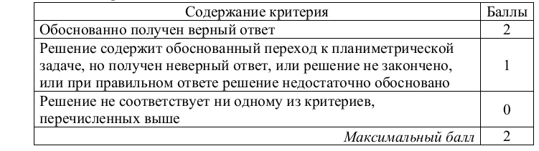

Таким образом, за полностью правильное, без каких - либо нареканий, решенное задание выпускник может получить два балла. Если же он допускает одну арифметическую ошибку, либо совершает неправильный переход к планиметрии, то ему ставится лишь балл. Но все эти критерии присущи лишь "классическому" решению задач. Решая же методом координат, ученик идет на своеобразный риск.
Как правило, многие эксперты толкуют по-разному данные критерии оценки для координатного метода решения: если учащийся ошибся в вычислениях, например, определителя в векторном произведении - можно ли считать, что задача верно сведена к планиметрической? Даже формально, например, если нормальный вектор плоскости найден неверно, можно считать, что верное сведение к планиметрии отсутствует.
Так какой же вывод напрашивается? Да, координатный метод удобен и универсален для заданий № 16, но он в большинстве случаев исключает получение одного балла. Либо все, либо ничего. Так что при подобном методе решения нужно тщательно проверить именно арифметику.
Из опыта работы знаем, что для школьников координатно-векторный метод решения стереометрических задач сначала является открытием. Те задачи, над которыми они ломали голову длительное время, решались за несколько минут! Но постепенно эйфория проходила, уступая место досаде, что зачастую вычисления получались очень громоздкими, занимая не одну страницу. Хотелось искать изящные, «красивые» решения, более простые, чем получаемые методом координат. Иными словами: хотелось вернуться от «аналитической прозы» к «геометрической поэзии».
Конечно, далеко не все задачи стереометрии надо решать методом координат, иногда это просто нецелесообразно. Но согласитесь, простое и изящное решение освободит время для решения других заданий. А опыт? Чем с бОльшим числом приемов решений и доказательств познакомятся ребята, тем “мощнее” их арсенал. В результате - укрепление уверенности школьника в том, что он сможет справиться с экзаменационной работой достаточно хорошо.
Ведь он будет знать: если не будет «слагаться рифма», то на помощь всегда придёт «красивая проза».

Список литературы

1. Математика для техникумов. Алгебра и начала анализа. Учебник / Под ред.
Г.Н. Яковлев. –М.: Наука, 1987.-464 с.
2. Элективный курс «Определители второго и третьего порядка. Их применение к решению задач» / Быкова В.Ф., Видяпина Е.С., Ревуцкая Л.А.

Интернетресурсы

1.В.В. Леваков. Решение заданий С2 ЕГЭ по математике координатно-векторным методом. Брошюра.pdf. Adobe Acrobat документ
2.Образовательный портал «Физ/мат класс»
3.ЕГЭ по математике: подготовка к тестированию
сайты: http://c2shkola34.jimdo.com/
http://alexlarin.net/
http://www.uztest.ru/

Открытый банк заданий ЕГЭ по математике
www.mathege.ru/

П Р И Л О Ж Е Н И Е 1

Основные формулы

1.Координаты середины отрезка

Пусть отрезок задан своими концами — точками A = (x_{a}; y_{a}; z_{a}) и B = (x_{b}; y_{b}; z_{b}). Тогда координаты середины отрезка — обозначим ее точкой H — можно найти по формуле:

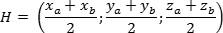

2. Формула расстояния между точками А(, ),В, ) равно

=

3. Нахождение скалярного произведения

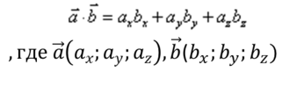

4.Формула нахождения угла между прямыми в пространстве
$\text{cos}ϕ=\frac{\left|a_{x}b_{x}+a_{y}b_{y}+a_{z}b_{z}\right|}{\sqrt{a_{x}^{2}+a_{y}^{2}+a_{z}^{2}}\sqrt{b_{x}^{2}+b_{y}^{2}+b_{z}^{2}}}$$\begin{aligned}\text{ где }\left\{a_{x},a_{y},a_{z}\right\}, \left\{b_{x},b_{y},b_{z}\right\}\text{- координаты} \\ \text{ направляющих вектора заданных прямых }\end{aligned}$

5.Формула нахождения угла между двумя плоскостями
$\begin{aligned}\text{cos}α=\frac{\left|A_{1}A_{2}+B_{1}B_{2}+C_{1}C_{2}\right|}{\sqrt{A_{1}^{2}+B_{1}^{2}+C_{1}^{2}}\sqrt{A_{2}^{2}+B_{2}^{2}+C_{2}^{2}}}, \\ \\ \text{где }\left\{А_{1},В_{1},С_{1}\right\}, \left\{А_{2},В_{2},С_{2}\right\}\text{ - } \\ \end{aligned}$

координаты векторов нормалей
данных плоскостей

6.Формула нахождения угла между прямой и плоскостью
$\begin{aligned}\text{sin}ϕ=\frac{\left|{\text{Aa}}_{x}+{\text{Ba}}_{y}+{\text{Ca}}_{z}\right|}{\sqrt{A^{2}+B^{2}+C^{2}}\sqrt{a_{x}^{2}+a_{y}^{2}+a_{z}^{2}}}, \\ \\ \text{где }\left\{a_{x},a_{y},a_{z}\right\}\text{ - направляющий вектор прямой}, \\ \text{а }\left\{A,B,C\right\}\text{ - вектор нормали плоскости}\text{.}\end{aligned}$

7.Формула нахождения расстояния d от точки М(х0,у0,z0) до плоскости α, заданной уравнением Ax+By+Cz+D=0

$d=\frac{\left|{\text{Ax}}_{0}+{\text{By}}_{0}+{\text{Cz}}_{0}+D\right|}{\sqrt{A^{2}+B^{2}+C^{2}}}$

П Р И Л О Ж Е Н И Е 2

Вычисление направляющих векторов для прямых
Если ввести систему координат и рассмотреть вектор с началом и концом в этих точках, получим так называемый направляющий вектор для прямой:
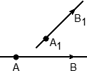
Зачем нужен этот вектор? Дело в том, что угол между двумя прямыми — это угол между их направляющими векторами. Таким образом, мы переходим от непонятных прямых к конкретным векторам, координаты которых легко считаются.
Задача. В кубе ABCDA₁B₁C₁D₁ проведены прямые AC и BD₁. Найдите координаты направляющих векторов этих прямых.
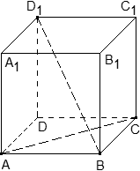
Решение. Поскольку длина ребер куба в условии не указана, положим AB = 1. Введем систему координат с началом в точке A и осями x, y, z, направленными вдоль прямых AB, AD и AA₁ соответственно. Единичный отрезок равен AB = 1.
Теперь найдем координаты направляющего вектора для прямой AC. Нам потребуются две точки: A (0; 0; 0) и C (1; 1; 0). Отсюда получаем координаты вектора AC (1 − 0; 1 − 0; 0 − 0) , вектор АС (1; 1; 0) — это и есть направляющий вектор.
Теперь разберемся с прямой BD₁. На ней также есть две точки: B (1; 0; 0) и D₁ (0; 1; 1). Получаем направляющий вектор
BD₁ (0 − 1; 1 − 0; 1 − 0) , вектор В D₁ (− 1; 1; 1).
Ответ:
AC = (1; 1; 0);
BD₁ = (− 1; 1; 1)

Вычисление нормальных векторов для плоскостей
По определению, нормальный вектор (нормаль) к плоскости — это вектор, перпендикулярный данной плоскости. Или нормаль — это вектор, перпендикулярный любому вектору в данной плоскости.
Еще раз напомню, что всякая плоскость задается в пространстве уравнением Ax + By + Cz + D = 0, где A, B, C и D — некоторые коэффициенты. Причём, если плоскость не проходит через начало координат, то D=1, если все-таки проходит, то D = 0. В любом случае, координаты нормального вектора к этой плоскости равны n (A; B; C).
Задача. В кубе ABCDA₁B₁C₁D₁ проведено сечение A₁BC₁. Найти нормальный вектор для плоскости этого сечения, если начало координат находится в точке A, а оси x, y и z совпадают с ребрами AB, AD и AA₁ соответственно.
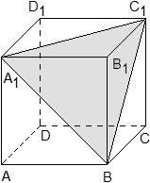
Решение. Поскольку плоскость не проходит через начало координат, ее уравнение выглядит так: Ax + By + Cz + 1 = 0, т.е. коэффициент D = 1. Поскольку эта плоскость проходит через точки A1, B и C1, то координаты этих точек обращают уравнение плоскости в верное числовое равенство.
Подставим вместо x, y и z координаты вышеназванных точек. Решив систему трёх уравнений с тремя неизвестными, получим уравнение плоскости
− A + B − C + 1 = 0, Следовательно, координаты нормального вектора равны n (− 1; 1; − 1).
Ответ: n (− 1; 1; − 1)
Ответ: n (− 1; 1; 0)

П Р И Л О Ж Е Н И Е 3

Вывод уравнения плоскости
1-й способ
- Найдем координаты трех точек, принадлежащих плоскости А(х1,у1,z1), В(х2,у2,z2), С(х3,у3,z3).
- Зададим произвольную точку М(х,у,z), принадлежащую плоскости.
- На основе свойства компланарности векторов, составим определитель третьего порядка и приравняем его к 0:
$\left|\begin{matrix}x−x_{1} & y−y_{1} & z−z_{1} \\ x_{2}−x_{1} & y_{2}−y_{1} & z_{2}−z_{1} \\ x_{3}−x_{1} & y_{3}−y_{1} & z_{3}−z_{1}\end{matrix}\right|=0$

4.Вычислив определитель, получим уравнение плоскости Ax+By+Cz+D=0

2-й способ
1.Найдем координаты трех точек, принадлежащих плоскости А(х1,у1,z1), В(х2,у2,z2), С(х3,у3,z3).
2.Подставив координаты найденных точек в уравнение плоскости Ax+By+Cz+D=0, и решая систему
$\left\{\begin{matrix}{\text{Ax}}_{1}+{\text{By}}_{1}+{\text{Cz}}_{1}+D=0, \\ {\text{Ax}}_{2}+{\text{By}}_{2}+{\text{Cz}}_{2}+D=0, \\ {\text{Ax}}_{3}+{\text{By}}_{3}+{\text{Cz}}_{3}+D=0,\end{matrix}\right.$

находим коэффициенты А, В, С и D в уравнении плоскости
Ax+By+Cz+D=0

П Р И Л О Ж Е Н И Е 4
Предлагаем вашему вниманию два способа решения одной задачи: традиционный и метод координат.

Задача С2 (вариант № 5, КДР, январь 2011). В основании треугольной пирамиды лежит равносторонний треугольник АВС со стороной 4. Вершина пирамиды S проектируется в середину ребра основания. Через это ребро и середину противолежащего ребра проведена плоскость. Найдите расстояние от вершины пирамиды S до этой плоскости, если длина высоты равна 2.

Решение:
1 способ
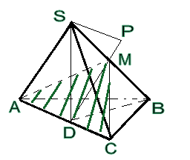
Через ребро SB и середину D ребра АС проведем плоскость, которая пересекается с плоскостью АМС по прямой MD. В плоскости SDB опустим перпендикуляр SP на прямую DM. Плоскость SDB, очевидно, перпендикулярна прямой АС
(АС _ BD и АC _ SD ), в частности АC _ SP. Поэтому SP – перпендикуляр к плоскости АМС.
$\frac{\text{SD}}{\text{SP}}=\frac{\text{SB}}{\text{BD}}\text{.}\text{ Отсюда }\text{SP}=\frac{\text{SD}⋅\text{BD}}{\text{SB}}=\frac{2⋅2\sqrt{3}}{\sqrt{4+\text{12}}}=\sqrt{3}$Так как М – середина гипотенузы прямоугольного треугольника SDB, то углы BSD и SDM равны, а значит, треугольники SDB и SPD подобны, и мы имеем соотношение
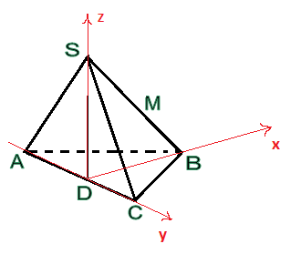

2 способ

1.Выберем систему координат так, как показано на рисунке, определим координаты вершин пирамиды и точки М в этой системе координат:
$А(0;−2;0),\text{ В}(2\sqrt{3}\text{;0;0})\text{, С}(\text{0;2;0})\text{, S}(\text{0;0;2})\text{, М}(\sqrt{3}\text{;0;1})$

2. Найдем теперь уравнение плоскости АМС в выбранной системе координат, для чего подставим в уравнение плоскости Ах+Ву+Сz+D=0 координаты точек
А, М и С.
Решим систему
$\left\{\begin{matrix}−2В+D=0 \\ \sqrt{3}A+C+D=0 \\ 2B+D=0\end{matrix}\right.$

$−\sqrt{3}А$
$\text{Ах}−\sqrt{3}\text{Аz}=0$Находим коэффициенты: D=0, B=0, С=
Таким образом, уравнение плоскости АМС имеет вид
$x−\sqrt{3}z=0$Разделив обе части уравнения на А, получим .Тогда расстояние d от точки S до плоскости AMC равно
$d=\frac{\left|{\text{Ax}}_{0}+{\text{By}}_{0}+{\text{Cz}}_{0}+D\right|}{\sqrt{A^{2}+B^{2}+C^{2}}}=\frac{\left|−2\sqrt{3}\right|}{\sqrt{1+3}}=\frac{2\sqrt{3}}{2}=\sqrt{3}$

П Р И Л О Ж Е Н И Е 5
Примеры оформления решения заданий № 16 координатным методом с помощью определителей
Задача1 В правильной четырехугольной пирамиде SABCD, все ребра которой равны 1, найдите косинус угла между прямой АВ и плоскостью SAD. 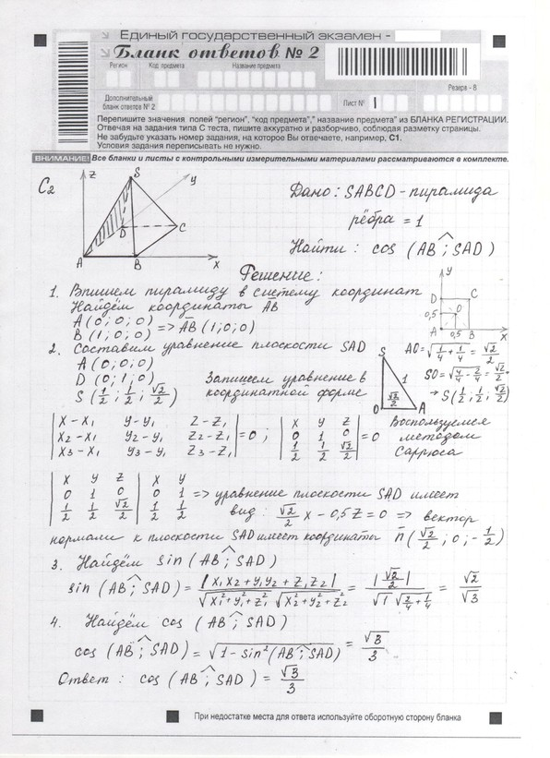
Задача 2.Основанием прямой треугольной призмы АВСА1В1С1является равнобедренный треугольник ABC,в котором АВ = ВС = 20, АС = 32. Боковое ребро призмы равно 24. Точка Р принадлежит ребру ВВ1 причем BP : РВ1 = 1:3. Найдите тангенс угла между плоскостями A1B1C1и АС Р. 